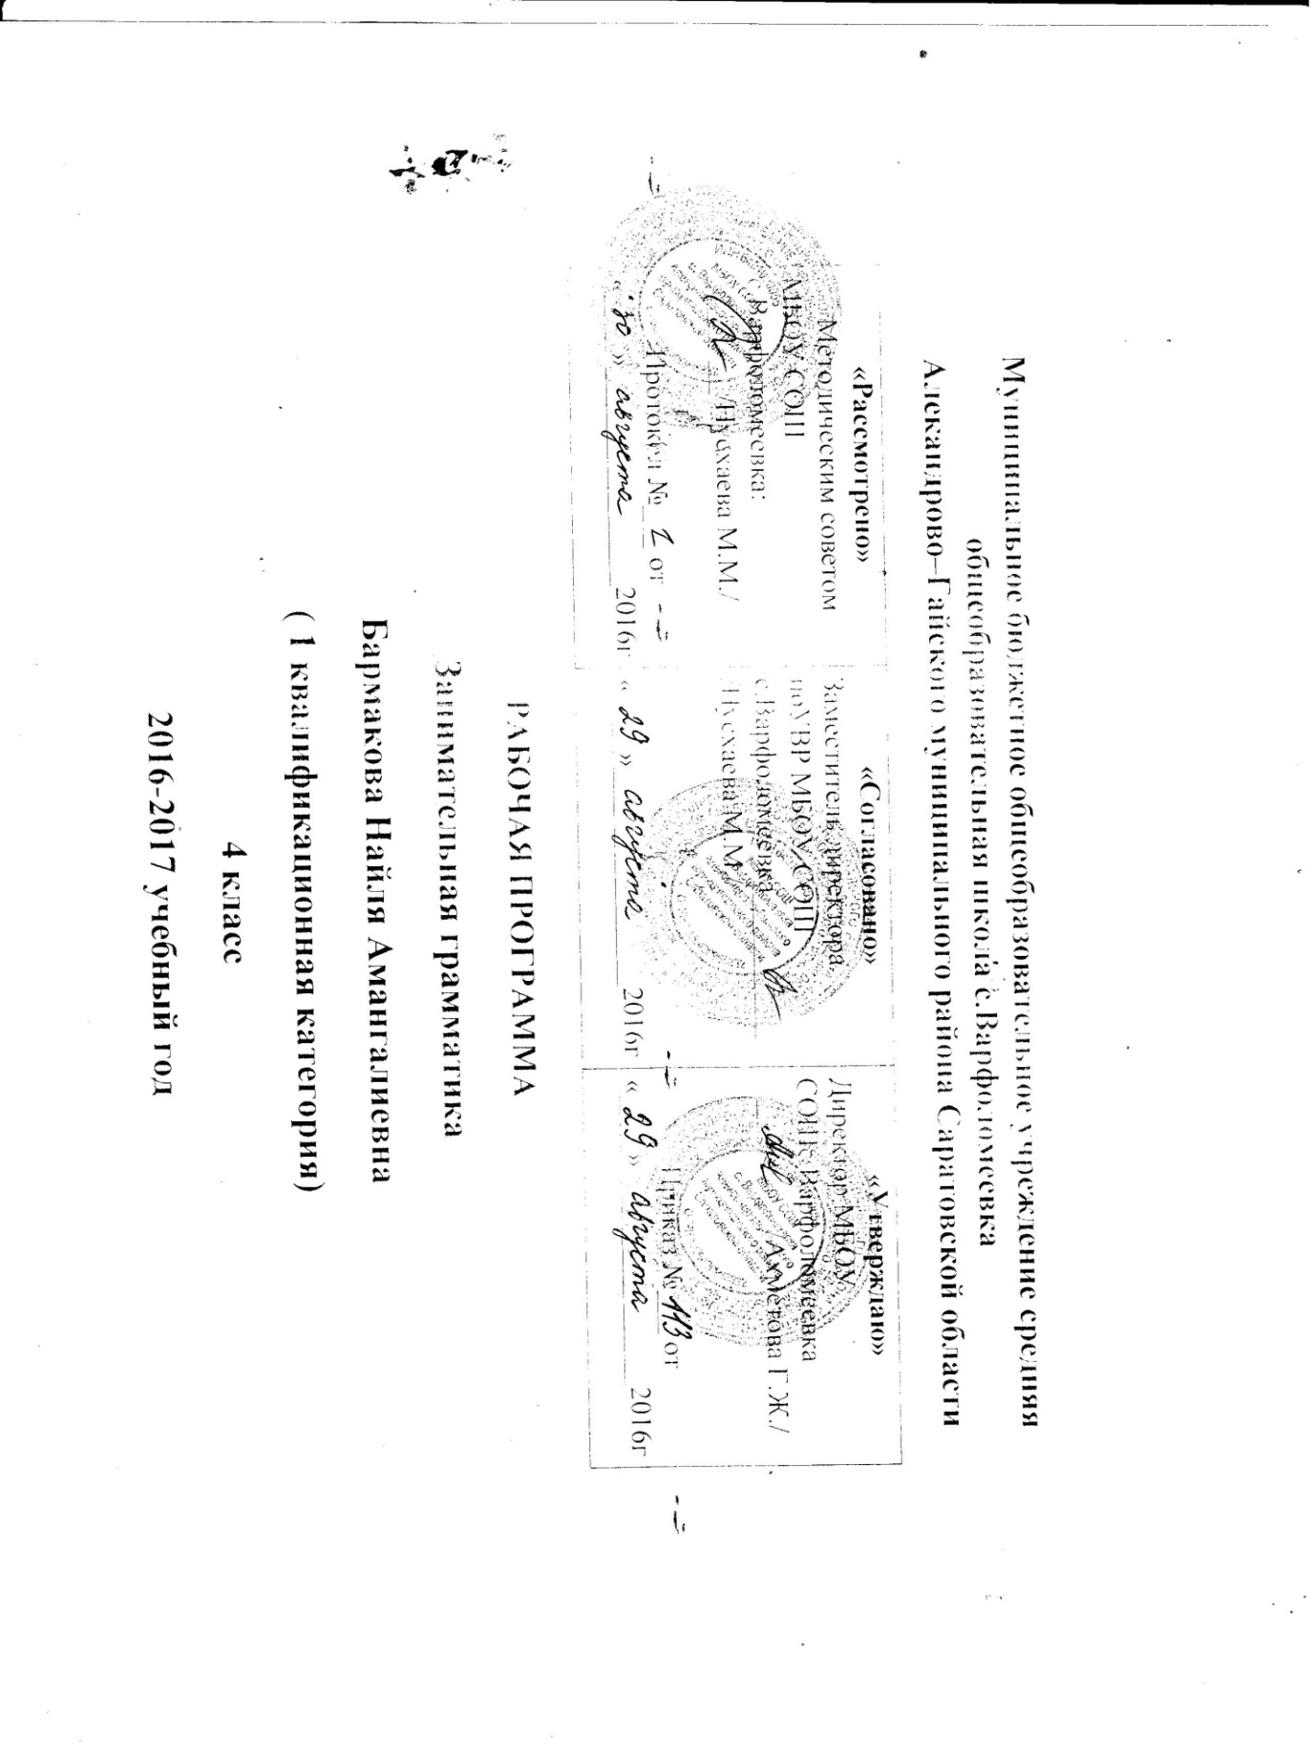

Планируемые результаты освоения учебного предмета
Программа курса составлена в соответствии с требованиями Федерального государственного образовательного стандарта начального общего образования. Программа рассчитана на 4 года. Занятия проводятся 1 раз в неделю в 4 классе. Курс изучения программы рассчитан на учащихся 1–4-х классов.
Личностные результаты
· эмоциональность; умение осознавать и определять (называть) свои эмоции;
· эмпатия – умение осознавать и определять эмоции других людей; сочувствовать другим людям, сопереживать;
· чувство прекрасного – умение чувствовать красоту и выразительность речи, стремиться к совершенствованию собственной речи;
· любовь и уважение к Отечеству, его языку, культуре;
· интерес к чтению, к ведению диалога с автором текста; потребность в чтении;
· интерес к письму, к созданию собственных текстов, к письменной форме общения;
· интерес к изучению языка;
· осознание ответственности за произнесённое и написанное слово.
Метапредметные результаты
Регулятивные УУД:
· самостоятельно формулировать тему и цели урока;
· составлять план решения учебной проблемы совместно с учителем;
· работать по плану, сверяя свои действия с целью, корректировать свою деятельность;
· в диалоге с учителем вырабатывать критерии оценки и определять степень успешности своей работы и работы других в соответствии с этими критериями.
Познавательные УУД:
· перерабатывать и преобразовывать информацию из одной формы в другую (составлять план, таблицу, схему);
· пользоваться словарями, справочниками;
· осуществлять анализ и синтез;
· устанавливать причинно-следственные связи;
· строить рассуждения;
Коммуникативные УУД:
· адекватно использовать речевые средства для решения различных коммуникативных задач; владеть монологической и диалогической формами речи.
· высказывать и обосновывать свою точку зрения;
· слушать и слышать других, пытаться принимать иную точку зрения, быть готовым корректировать свою точку зрения;
· договариваться и приходить к общему решению в совместной деятельности;
· задавать вопросы.
Содержание учебного предмета

Фонетика и орфоэпия (7 часов)
Тема 1. Что такое орфоэпия?(1ч.)
Знакомство с нормами литературного произношения. Углубление и расширение знаний и представлений о литературном языке. Знакомство с понятиями «орфоэпия», «орфография». Обучение правильному произношению слов, соблюдая орфоэпические нормы.

Тема 2.Что такое фонография или звукозапись? (1ч.)
Знакомство с понятиями «фонография» и «звукозапись».Знакомство с историей письма, с этапом развития письменности – фонографией. Расширение знаний о буквах и звуках.

Тема 3. Звуки не буквы! (1ч.)
Знакомство с наукой фонетикой, правилами чтения и записи транскрипции. Рассказ учителя об отличии « буквы» от «звука». Составление транскрипций.

Тема 4. Звучащая строка. (1ч.)
Знакомство с фонетическими явлениями «звукозапись», «звукоподражание». Знакомство с терминами «ономатопеи», «аллитерация», «ассонанс». Развитие фонематического слуха.

Тема 5. Банты и шарфы. (1ч.)
Знакомство с наукой орфоэпия, с нормами произношения. Знакомство с произношением слов банты и шарфы . Разыгрывание ситуаций с этими словами.

Тема 6. «Пигмалион» учит орфоэпии. (1ч.)
Продолжить знакомство с наукой орфоэпия, с нормами произношения. Знакомство с героями и содержанием комедии Бернарда Шоу «Пигмалион». Правильная постановка ударений в словах.

Тема 7. Кис- кис! Мяу!, или Кое- что о звукоподражаниях. (1ч.)
Знакомство с ономатопоэтическими словами или звукоподражаниями. Познакомить с образованием звукоподражаний. Сравнение звукоподражаний разных языков. Развитие культуры речи. Выполнение заданий по теме «Орфоэпия и фонетика».

Лексикология (27 часов)
Тема 8. Имена вещей. (1ч.)
Знакомство с термином « лексика», и лексическим значением слов. Знакомство с толковыми словарями русского языка . Обогащение словарного запаса учащихся.

Тема 9. О словарях энциклопедических и лингвистических. (1ч.)
Дается понятие о лексическом значении слов. Знакомство с лингвистическими словарями русского языка, с особенностями словарной статьи. Сравнение роли энциклопедических и лингвистических словарей. Обучение умению пользоваться различными словарями.

Тема 10. В царстве смыслов много дорог. (1ч.)
Знакомство с многозначными словами, словами- омонимами. Рассматриваются способы и причины образования нескольких значений у слова. Практическая работа «Отличие многозначных слов и слов- омонимов».

Тема 11. Как и почему появляются новые слова? (1ч.)
Продолжение знакомства с лексическим значением слов. Работа с различными толковыми словарями, с историей появления новых слов в русском языке.

Тема 12. Многозначность слова. (1ч.)
Рассказ о свойстве « многозначность слова», о строении словарной статьи толкового словаря. Выделение отличительных признаков многозначности и омонимии. Работа с толковыми словарями. Игра «Прямое и переносное значение слов».

Тема 13. «Откуда катится каракатица?» О словарях, которые рассказывают об истории слов. (1ч.)
Рассматривается понятие «этимология», строение словарной статьи этимологического словаря. Работа с различными этимологическими и историческими словарями. Определение первоисточников слова,.

Тема 14. Об одном и том же- разными словами. (1ч.)
Изучается особенность синонимического ряда слов. Работа со словами- синонимами и правильным употреблением их в речи.

Тема 15. Как возникают названия. (1ч.)
Развитие речевых умений. Беседа о главных функциях языка. Вводится понятие «система номинации». Работа с этимологическими и историческими словарями.

Тема 16. Слова – антиподы. (1ч.)
Беседа по содержанию стихотворения В. Полторацкого «Слово о словах». Вводится понятие «антонимы». Работа с пословицами и поговорками. Работа со «Словарем антонимов русского языка».

Тема 17. Фразеологические обороты. (1ч.)
Изучение особенностей фразеологических сочетаний. Вводится понятие «фразеологические обороты». Беседа о правильном употреблении фразеологизмов в речи. Нахождение фразеологизмов в отрывке из повести А. Рыбакова «Приключение Кроша».

Тема 18. Словари «чужих» слов. (1ч.)
Рассматриваются особенности строения словарной статьи словаря иностранных слов. Вводится понятие «устойчивые обороты». Работа со словарем иностранных слов и определением значения этих слов.

Тема 19. Капитан и капуста. (1ч.)
Знакомство с историей происхождения и образования слов капитан и капуста, говядина и ковбой, портные и мошенники. Работа со словарем. Сравнение значения слов.

Тема20. «Он весь свободы торжество». (1ч.)
Исследуются языковые особенности произведений А. С. Пушкина. Вводится понятие «литературный язык» и «живая народная речь». Нахождение строк народной речи в произведениях А. С. Пушкина.

Тема21. Мы говорим его стихами. (1ч.)
Вводятся понятия «крылатые выражения» и «афоризмы. Нахождение афоризмов и крылатых выражений в произведениях А. С. Пушкина.Работа по обогащению словарного запаса учащихся.

Тема22. Слова, придуманные писателями. (1ч.)
Продолжается работа над языковыми особенностями произведений А. С. Пушкина. Вводятся понятия «индивидуально- авторские неологизмы» и «окказиональные неологизмы». Нахождение индивидуально- авторских неологизмов в произведениях А. С. Пушкина.

Тема 23. Слова уходящие и слова – новички. (1ч.)
Изучение особенностей устаревших слов- архаизмов. Знакомство со словами- новичками. Работа над пониманием и умение правильно употреблять архаизмы в речи. Рассматриваются виды неологизмов и виды архаизмов.

Тема 24. Словарь языка Пушкина. (1ч.)
Рассматривается особенность построения «Словаря языка Пушкина». Знакомство с созданием «Словаря языка Пушкина».Беседа о значении этого словаря. Работа со словарем.

Тема 25. Смуглая Чернавка. (1ч.)
Рассматривается особенность древнерусских имен. Знакомство с историей русских имен, с первыми русскими именами, на примере произведений А. С. Пушкина. Показать значение древнерусских имен.

Тема 26. Паронимы, или «ошибкоопасные» слова. (1ч.)
Знакомство с понятием «паронимы». Рассматриваются виды паронимов и способы их образования. Беседа о правильном употреблении паронимов в устной и письменной речи .

Тема27. Ошибка Колумба. «Ложные друзья переводчика». (1ч.)
Знакомство с явлением межъязыковой паронимии. Рассматриваются виды паронимов и способы их образования.

Тема 28. Какой словарь поможет избежать ошибок? (1ч.)
Знакомство со словарной статьей «Словаря паронимов» , с видами словарей паронимов. Способы образования паронимов. Работа над умением правильно употреблять паронимы в устной и письменной речи.

Тема 29. Словарь- грамотей. (1ч.)
Знакомство со словарной статьей орфографического словаря.Беседа о значении орфографического словаря. Работа с орфографическим словарем.

Тема 30. Научная этимология. (1ч.)
Знакомство со словарной статьей этимологического словаря. Рассматривается значение этимологического словаря, история происхождения слов «вол», «волк» и «волынка», «запонка»и «запятая».Работа с этимологическим словарем.

Тема 31. Какие бывают имена? (1ч.)
Знакомство с наукой «ономастика», С традиционными кличками животных на Руси. Рассматриваются способы и причины образования омонимов среди имен собственных. Работа со словарями.

Тема32. Древнерусские имена. (1ч.)
Знакомство с историей образования древнерусских имен. Работа с этимологическим словарем.

Тема33. Отчество и фамилия. (1ч.)
Беседа об истории появления отчеств и фамилий в русском языке. Знакомство с наукой «антропонимика». Объяснение происхождений фамилий на примере стихотворения С. Михалкова.

Тема 34. Надо ли останавливаться перед зеброй? (1ч.)
Знакомство со способами номинации, аффиксальном словообразовании и словосложении. Использование уже имеющегося названия предмета. Вводится понятие «метафорическая номинация».

тематическое планирование

№ | Тема занятия | Количество часов
Фонетика и орфоэпия (7 часов)
1 | Что такое орфоэпия? | 1
2 | Что такое фонография или звукозапись? | 1
3 | Звуки не буквы! | 1
4 | Звучащая строка. | 1
5 | Банты и шарфы. | 1
6 | «Пигмалион» учит орфоэпии. | 1
7 | Кис- кис! Мяу!, или Кое- что о звукоподражаниях. | 1
Лексикология (27 часов)
8 | Имена вещей. | 1
9 | О словарях энциклопедических и лингвистических. | 1
10 | В царстве смыслов много дорог. | 1
11 | Как и почему появляются новые слова? | 1
12 | Многозначность слова. | 1
13 | «Откуда катится каракатица?»О словарях, которые рассказывают об истории слов. | 1
14 | Об одном и том же - разными словами. | 1
15 | Как возникают названия. | 1
16 | Слова – антиподы. | 1
17 | Фразеологические обороты. | 1
18 | Словари «чужих» слов. | 1
19 | Капитан и капуста. | 1
20 | «Он весь свободы торжество». | 1
21 | Мы говорим его стихами. | 1
22 | Слова, придуманные писателями. | 1
23 | Слова уходящие и слова – новички. | 1
24 | Словарь языка Пушкина. | 1
25 | Смуглая Чернавка. | 1
26 | Паронимы, или «ошибкоопасные слова». | 1
27 | Ошибка Колумба. «Ложные друзья переводчика». | 1
28 | Какой словарь поможет избежать ошибок? | 1
29 | Словарь- грамотей. | 1
30 | Научная этимология. | 1
31 | Какие бывают имена? | 1
32 | Древнерусские имена. | 1
33 | Отчество и фамилия. | 1
34 | Надо ли останавливаться перед зеброй? | 1
Итого 34 часа

СПИСОК ЛИТЕРАТУРЫ:
1. Волина В. В. Веселая грамматика. М.: Знание, 1995 г.
2. Волина В. В. Занимательное азбуковедение. М.: Просвещение, 1991 г.
3. Волина В. В. Русский язык. Учимся играя. Екатеринбург ТОО. Издательство “АРГО”, 1996
4. Волина В. В. Русский язык в рассказах, сказках, стихах. Москва “АСТ”, 1996 г.
5. Граник Г. Г., Бондаренко С. М., Концевая Л. А. Секреты орфографии. Москва “Просвещение”, 1991 г.
6. Занимательная грамматика. Сост. Бурлака Е. Г., Прокопенко И. Н. Донецк. ПКФ “БАО”, 1997 г.
7. Журналы: “Начальная школа”, “Веселые картинки”, “Мурзилка”.
8. Канакина В. П. Работа над трудными словами в начальных классах. Москва “Просвещение”, 1991 г.
9. Левушкина О. Н. Словарная работа в начальных классах. (1-4) Москва “ВЛАДОС”, 2003 г.
10. Маршак С. Веселая азбука. Веселый счет. Ростов-на-Дону кн. изд-во, 1991 г.
11. Полякова А. В. Творческие учебные задания по русскому языку для учащихся 1-4 классов. Самара. Издательство “Сам Вен”, 1997 г.
12. Превращения слов. Учебное пособие. Сост. Полякова А. В. Москва “Просвещение”, 1991 г
13. Рик Т. Г. Доброе утро, Имя Прилагательное! М.: РИО “Самовар”, 1994 г.
14. Рик Т. Г. Здравствуйте, Имя Существительное! М.: РИО “Самовар”, 1994 г.
15. Рик Т. Г. Здравствуй, дядюшка Глагол! М.: РИО “Самовар”, 1995 г.
16. Тоцкий П. С. Орфография без правил. Начальная школа. Москва “Просвещение”, 1991 г.
17. Сборник загадок. Сост. М. Т. Карпенко. М., 1988 г.
18. Одинцов В. В.Школьный словарь иностранных слов /под ред. В. В. Иванова- М : Просвещение 1984.

